**Đối với những request dùng method get thì có thể copy url lên chrome để xem kết quả, còn lại phải dùng Postman để test**

**URL: localhost:8080 => 8080 là port mà t chọn, nếu mọi người bị đụng port khi chạy project thì đổi sang port khác và đổi port trên URL theo như mọi người đã đổi**

**Password login cho user:**

**accountName: PTT => pass: Ptt123!**

**accountName: NTPT => pass: Ntpt123!**

**accountName: NTT => pass: Ntt123!**

**Để test được API, cần phải login trước, sau khi login thành công (như hình trên) thì copy value của accessToken.**

**VD test API gợi ý công thức mới nhất**

**ở tab Header thêm**

**key: Authorization**

**value: Bearer + accessToken đã copy ở bước trước (Bearer và accessToken cách nhau 1 khoảng trắng)**

**Đăng ký**

URL: [https://food-blog-services.onrender.com/api/v1/auth/register](http://localhost:8080/api/v1/auth/register)

Method: POST

Input:

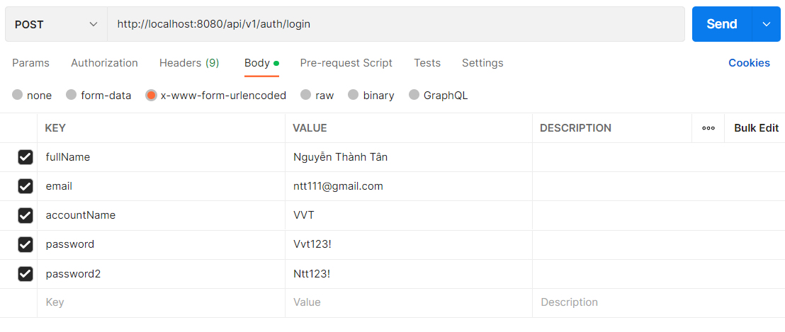

|  |  |  |
| --- | --- | --- |
| Case | Status code | Response |
| Nhập thiếu 1 trong các trường trên | 418 |  |
| Password và password 2 không trùng nhau | 419 |  |
| Password không đủ điều kiện | 420 | Success: false  Message: “Your password must be at least 6 characters long and contain a lowercase letter, an uppercase letter, a numeric digital and a special character”  Data: “” |
| Email không đúng format | 421 |  |
| Email bị trùng | 422 |  |
| Account bị trùng | 423 |  |
| Đăng ký thành công | 201 |  |
| Lỗi không xác định | 500 |  |

**Đăng nhập**

URL: [https://food-blog-services.onrender.com/api/v1/auth/login](http://localhost:8080/api/v1/auth/login)

Method: POST

Input:



|  |  |  |
| --- | --- | --- |
| Case | Status code | Response |
| Nhập thiếu các trường cần thiết | 418 |  |
| Account không tồn tại | 424 |  |
| Password không đúng | 425 |  |
| Đăng nhập thành công | 200 |  |
| Lỗi không xác định | 500 |  |

**Đổi thông tin cá nhân**

URL: https://food-blog-services.onrender.com/api/v1/user/update

Method: PUT

UserId: mã người dùng

Input:

user là tên chứa file hình

|  |  |  |
| --- | --- | --- |
| Case | Status code | Response |
| Nhập thiếu các trường cần thiết | 418 |  |
| Email đã tồn tại | 422 |  |
| Cập nhật thành công | 200 |  |
| Lỗi không xác định | 500 |  |
| Lỗi upload hình | 440 |  |

**Gợi ý công thức theo nguyên liệu**

URL: [https://food-blog-services.onrender.com/api/v1/recipe/getRecipeByIngredient/:slug](http://localhost:8080/api/v1/recipe/getRecipeByIngredient/:slug)

Method: GET

Lấy ra những công thức theo tên nguyên liệu

Slug: tên nguyên liệu

VD: https://food-blog-services.onrender.com/api/v1/recipe/getRecipeByIngredient/Bột mì

|  |  |  |
| --- | --- | --- |
| Case | Status code | Response |
| Lấy dữ liệu thành công | 200 |  |
| Không có nguyên liệu nào thỏa điều kiện tìm kiếm | 428 |  |
| Lỗi không xác định | 500 |  |

**Gợi ý nguyên liệu theo mùa**

URL: [https://food-blog-services.onrender.com/api/v1/ingredient/getIngredientBySeason](http://localhost:8080/api/v1/ingredient/getIngredientBySeason)

Method: GET

|  |  |  |
| --- | --- | --- |
| Case | Status code | Response |
| Lấy dữ liệu thành công | 200 |  |
| Không có nguyên liệu nào trong mùa | 427 |  |
| Lỗi không xác định | 500 |  |

**Gợi ý công thức mới từ người đã follow**

URL: http://localhost:8080/api/v1/recipe/getRecipeFromFollowers

|  |  |  |
| --- | --- | --- |
| Case | Status code | Response |
| Lấy dữ liệu thành công | 200 |  |
| Người dùng không theo dõi bất kì ai hoặc không có cập nhật mới | 436 |  |
| Lỗi không xác định | 500 |  |

**Gợi ý công thức mới nhất**

URL: [https://food-blog-services.onrender.com/api/v1/recipe/getAllRecipe](http://localhost:8080/api/v1/recipe/getAllRecipe)

Method: GET

|  |  |  |
| --- | --- | --- |
| Case | Status code | Response |
| Lấy dữ liệu thành công | 200 |  |
| Không có công thức mới nhất | 429 |  |
| Lỗi không xác định | 500 |  |

**Gợi ý công thức phổ biến trong tuần**

**URL:** [https://food-blog-services.onrender.com/api/v1/recipe/getPopularRecipe](http://localhost:8080/api/v1/recipe/getPopularRecipe)

Method: GET

|  |  |  |
| --- | --- | --- |
| Case | Status code | Response |
| Lấy dữ liệu thành công | 200 |  |
| Không có công thức phổ biến trong tuần | 432 |  |
| Lỗi không xác định | 500 |  |

**Tìm kiếm công thức**

URL: [https://food-blog-services.onrender.com/api/v1/recipe/search?q=](http://localhost:8080/api/v1/recipe/search?q=)

Method: GET

?q=”Tên công thức”

Ví dụ: https://food-blog-services.onrender.com/api/v1/recipe/search?q=Phở

|  |  |  |
| --- | --- | --- |
| Case | Status code | Response |
| Lấy dữ liệu thành công | 200 |  |
| Không có công thức thỏa từ khóa tìm kiếm | 432 |  |
| Lỗi không xác định | 500 |  |

**Tạo công thức mới**

URL: https://food-blog-services.onrender.com/api/v1/recipe/createRecipe

Method: POST

Đầu vào:

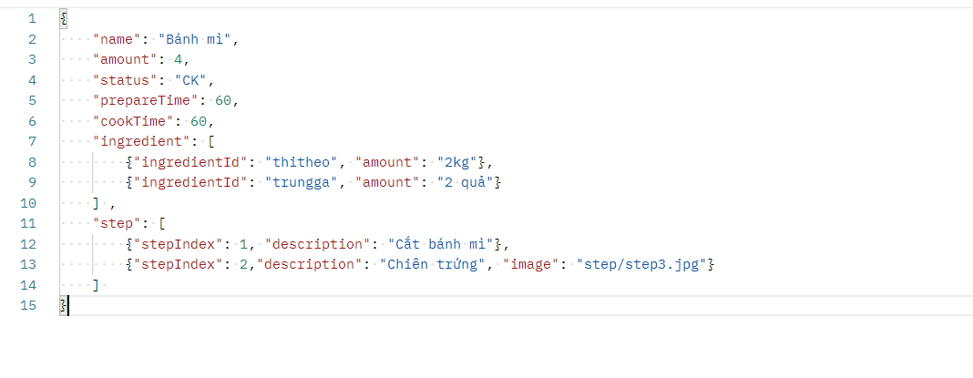

Step và recipe trong hình dưới tương ứng với hình cần upload. Gửi step với ingredient theo mảng giống như hình đầu tiên (step chỉ gồm stepIndex với description không cần image)

|  |  |  |
| --- | --- | --- |
| Case | Status code | Response |
| Nhập thiếu các trường cần thiết | 418 |  |
| Thêm công thức thành công | 200 |  |
| Lỗi không xác định | 500 |  |
| Lỗi khi upload hình | 440 |  |

**Chỉnh sửa công thức**

|  |  |  |
| --- | --- | --- |
| Case | Status code | Response |
| Nhập thiếu các trường cần thiết | 418 |  |
| Cập nhật công thức thành công | 200 |  |
| Lỗi không xác định | 500 |  |
| Không có công thức cần cập nhập | 432 |  |

**Xóa công thức**

URL: [https://food-blog-services.onrender.com/api/v1/recipe/deleteRecipe/:id](http://localhost:8080/api/v1/recipe/deleteRecipe/:id)

Method: DELETE

Id: mã công thức

VD: [https://food-blog-services.onrender.com/api/v1/recipe/deleteRecipe/9](http://localhost:8080/api/v1/recipe/deleteRecipe/9)

|  |  |  |
| --- | --- | --- |
| Case | Status code | Response |
| Xóa công thức thành công | 200 |  |
| Lỗi không xác định | 500 |  |
| Không có công thức cần xóa | 432 |  |

**Đổi trạng thái công khai/riêng tư công thức**

URL: [https://food-blog-services.onrender.com/api/v1/recipe/updatePrivacyRecipe/:id](http://localhost:8080/api/v1/recipe/updatePrivacyRecipe/:id)

Method: PUT

VD: [https://food-blog-services.onrender.com/api/v1/recipe/updatePrivacyRecipe/4](http://localhost:8080/api/v1/recipe/updatePrivacyRecipe/4)

|  |  |  |
| --- | --- | --- |
| Case | Status code | Response |
| Xóa công thức thành công | 200 |  |
| Lỗi không xác định | 500 |  |
| Không có công thức cần cập nhật | 432 |  |

**Xem công thức**

URL: [https://food-blog-services.onrender.com/api/v1/recipe/getRecipe/:id](http://localhost:8080/api/v1/recipe/getRecipe/:id)

Method: GET

Id: mã công thức

VD: [https://food-blog-services.onrender.com/api/v1/recipe/getRecipe/4](http://localhost:8080/api/v1/recipe/getRecipe/4) => id = 4

|  |  |  |
| --- | --- | --- |
| Case | Status code | Response |
| Lấy dữ liệu thành công | 200 |  |
| Lỗi không xác định | 500 |  |
| Không có công thức cần xem | 432 |  |

**Yêu thích công thức của người dùng khác**

URL: [https://food-blog-services.onrender.com/api/v1/favorite/create/:recipeId](http://localhost:8080/api/v1/favorite/create/:recipeId)

Method: POST

recipeId: mã công thức

VD: [https://food-blog-services.onrender.com/api/v1/favorite/create/2](http://localhost:8080/api/v1/favorite/create/2)

|  |  |  |
| --- | --- | --- |
| Case | Status code | Response |
| Yêu thích công thức của người dùng khác thành công | 200 |  |
| Lỗi không xác định | 500 |  |
| Không có công thức cần yêu thích | 432 |  |
| Người dùng đã thích công thức | 444 |  |

**Bỏ yêu thích công thức của người dùng khác**

URL: [https://food-blog-services.onrender.com/api/v1/favorite/delete/:recipeId/](http://localhost:8080/api/v1/favorite/delete/:recipeId/:userId)

Method: DELETE

recipeId: mã công thức

VD: [https://food-blog-services.onrender.com/api/v1/favorite/delete/8](http://localhost:8080/api/v1/favorite/delete/8)

|  |  |  |
| --- | --- | --- |
| Case | Status code | Response |
| Bỏ Yêu thích công thức của người dùng khác thành công | 200 |  |
| Lỗi không xác định | 500 |  |
| Không có công thức cần yêu thích | 432 |  |
| Người dùng đã bỏ thích công thức | 445 |  |

**Thêm danh sách công thức**

URL: [https://food-blog-services.onrender.com/api/v1/recipeList/createRecipeList](http://localhost:8080/api/v1/recipeList/createRecipeList)/

Method: POST

Input:



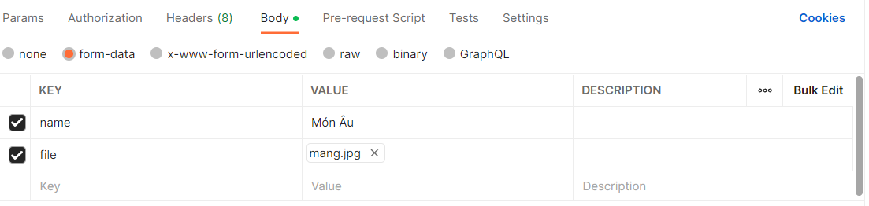

|  |  |  |
| --- | --- | --- |
| Case | Status code | Response |
| Nhập thiếu trường cần thiết | 418 |  |
| Lỗi không xác định | 500 |  |
| Thêm danh sách công thức thành công | 200 |  |
| Lỗi khi upload ảnh | 440 |  |

**Sửa danh sách công thức**

URL: [https://food-blog-services.onrender.com/api/v1/recipeList/updateRecipeList/:id](http://localhost:8080/api/v1/recipeList/updateRecipeList/:id)

Method: PUT

Id: mã danh sách công thức

Input:

recipeList là tên của nơi chứa hình

|  |  |  |
| --- | --- | --- |
| Case | Status code | Response |
| Nhập thiếu trường cần thiết | 418 |  |
| Lỗi không xác định | 500 |  |
| Cập nhật danh sách công thức thành công | 200 |  |
| Không có danh sách công thức cần cập nhật | 433 |  |
| Lỗi upload hình | 440 |  |

**Xóa danh sách công thức**

URL: [https://food-blog-services.onrender.com/api/v1/recipeList/deleteRecipeList/:recipeListId](http://localhost:8080/api/v1/recipeList/deleteRecipeList/:recipeListId)/:recipeId

Method: DELETE

recipeListId: mã danh sách công thức

recipeId: mã công thức

|  |  |  |
| --- | --- | --- |
| Case | Status code | Response |
| Lỗi không xác định | 500 |  |
| Xóa danh sách công thức thành công | 200 |  |
| Không có danh sách công thức cần cập nhật | 433 |  |

**Lưu công thức vào danh sách**

URL: [https://food-blog-services.onrender.com/api/v1/recipeList/createRecipe/:recipeListId/:recipe](http://localhost:8080/api/v1/recipeList/createRecipe/:recipeListId/:recipe)Id

Method: Post

recipeListId: mã danh sách công thức

recipeId: mã công thức

VD: [https://food-blog-services.onrender.com/api/v1/recipeList/createRecipe/1/8](http://localhost:8080/api/v1/recipeList/createRecipe/1/8)

|  |  |  |
| --- | --- | --- |
| Case | Status code | Response |
| Lỗi không xác định | 500 |  |
| Thêm công thức vào danh sách công thức thành công | 200 |  |
| Không có công thức cần thêm vào danh sách | 432 |  |
| Công thức đã tồn tại trong danh sách công thức | 443 |  |

**Bỏ lưu công thức vào danh sách**

URL: [https://food-blog-services.onrender.com/api/v1/recipeList/deleteRecipe/:recipeListId/:recipeId](http://localhost:8080/api/v1/recipeList/deleteRecipe/:recipeListId/:recipeId%20)

Method: DELETE

recipeListId: mã danh sách công thức

recipeId: mã công thức

VD: https://food-blog-services.onrender.com/api/v1/recipeList/ deleteRecipe /1/8

|  |  |  |
| --- | --- | --- |
| Case | Status code | Response |
| Lỗi không xác định | 500 |  |
| Xóa công thức khỏi danh sách công thức thành công | 200 |  |
| Không có công thức trong danh sách công thức | 432 |  |

**Thêm bình luận**

URL: [https://food-blog-services.onrender.com/api/v1/comment/createComment](http://localhost:8080/api/v1/comment/createComment)/:recipeId

Method: POST

recipeId: mã công thức

Input:

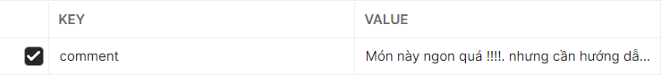

VD: https://food-blog-services.onrender.com/api/v1/comment/ createComment /2

|  |  |  |
| --- | --- | --- |
| Case | Status code | Response |
| Lỗi không xác định | 500 |  |
| Thêm bình luận thành công | 200 |  |
| Không có công thức | 432 |  |
| Người dùng chỉ được bình luận 1 lần trên 1 công thức | 437 |  |

**Sửa bình luận**

URL: [https://food-blog-services.onrender.com/api/v1/comment/updateComment /:recipeId](http://localhost:8080/api/v1/comment/updateComment/:userId/:recipeId)

Method: PUT

recipeId: mã công thức

Input:



VD: [https://food-blog-services.onrender.com/api/v1/comment/updateComment/2](http://localhost:8080/api/v1/comment/updateComment/2)

|  |  |  |
| --- | --- | --- |
| Case | Status code | Response |
| Lỗi không xác định | 500 |  |
| Sửa bình luận thành công | 200 |  |
| Comment không tồn tại | 434 |  |

**Xóa bình luận**

URL: [https://food-blog-services.onrender.com/api/v1/comment/deleteComment/:recipeId](http://localhost:8080/api/v1/comment/deleteComment/:recipeId)

Method: DELETE

recipeId: mã công thức

VD: [https://food-blog-services.onrender.com/api/v1/comment/deleteComment/2](http://localhost:8080/api/v1/comment/deleteComment/2)

|  |  |  |
| --- | --- | --- |
| Case | Status code | Response |
| Lỗi không xác định | 500 |  |
| Xóa bình luận thành công | 200 |  |
| Comment không tồn tại | 434 |  |

**Xem thông tin người dùng khác**

URL: [https://food-blog-services.onrender.com/api/v1/user/getUser/:id](http://localhost:8080/api/v1/user/getUser/:id)

Method: GET

Id: mã người dùng

VD: [https://food-blog-services.onrender.com/api/v1/user/getUser/1](http://localhost:8080/api/v1/user/getUser/1)

|  |  |  |
| --- | --- | --- |
| Case | Status code | Response |
| Lấy dữ liệu thành công | 200 |  |
| User không tồn tại | 426 |  |
| Lỗi không xác định | 500 |  |

**Follow người dùng khác**

URL: [https://food-blog-services.onrender.com/api/v1/follow/create/:userIdFollowed](http://localhost:8080/api/v1/follow/create/:userIdFollowed)

Method: POST

userIdFollow: mã người dùng được follow

VD: [https://food-blog-services.onrender.com/api/v1/follow/create/3](http://localhost:8080/api/v1/follow/create/3)

|  |  |  |
| --- | --- | --- |
| Case | Status code | Response |
| Theo dõi người dùng khác thành công | 200 |  |
| User không tồn tại | 426 |  |
| Lỗi không xác định | 500 |  |

**Unfollow người dùng khác**

URL: [https://food-blog-services.onrender.com/api/v1/follow/delete/:userIdFollowed](http://localhost:8080/api/v1/follow/delete/:userIdFollow/:userIdFollowed)

Method: Delete

userIdFollow: mã người dùng được follow

Vd: [https://food-blog-services.onrender.com/api/v1/follow/delete/3](http://localhost:8080/api/v1/follow/delete/3)

|  |  |  |
| --- | --- | --- |
| Case | Status code | Response |
| Theo dõi người dùng khác thành công | 200 |  |
| Theo dõi không tồn tại | 435 |  |
| Lỗi không xác định | 500 |  |

UPDATE

**Lấy bình luận của 1 công thức**

URL: <https://food-blog-services.onrender.com/api/v1/comment/getCommentOfRecipe/:recipeId>

METHOD: GET

recipeId: mã công thức

|  |  |  |
| --- | --- | --- |
| Case | Status code | Response |
| Lấy dữ liệu thành công | 200 |  |
| Công thức không tồn tại | 432 |  |
| Lỗi không xác định | 500 |  |
| Công thức chưa có bình luận nào | 438 |  |

**Lấy danh sách công thức của user**

[https://food-blog-services.onrender.com/api/v1/recipe/getRecipeByUserId/:userId](http://localhost:8080/api/v1/recipe/getRecipeByUserId/:userId)

METHOD: GET

userId: mã người dùng

|  |  |  |
| --- | --- | --- |
| Case | Status code | Response |
| Lấy dữ liệu thành công | 200 |  |
| Công thức không tồn tại | 432 |  |
| Lỗi không xác định | 500 |  |

**Xem thông tin danh sách công thức**

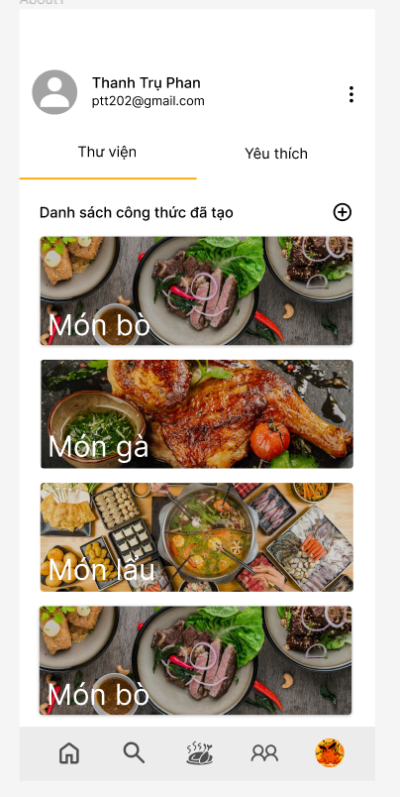

URL: <https://food-blog-services.onrender.com/api/v1/recipeList/getRecipeList>

Method: GET

|  |  |  |
| --- | --- | --- |
| Case | Status code | Response |
| Lấy dữ liệu thành công | 200 |  |
| Người dùng không có danh sách công thức nào | 439 |  |
| Lỗi không xác định | 500 |  |

// Update API thêm danh sách công thức

**Lấy những người mà user đang theo dõi**

URL: <https://food-blog-services.onrender.com/api/v1/user/getUserFollowing/1>

Method: GET

|  |  |  |
| --- | --- | --- |
| Case | Status code | Response |
| Lấy dữ liệu thành công | 200 |  |
| Người dùng không theo dõi bất kì ai | 441 |  |
| Lỗi không xác định | 500 |  |

**Lấy những người mà đang theo dõi user**

URL: <https://food-blog-services.onrender.com/api/v1/user/getUserFollow/1>

Method: GET

|  |  |  |
| --- | --- | --- |
| Case | Status code | Response |
| Lấy dữ liệu thành công | 200 |  |
| Người dùng không được theo dõi bởi bất kì ai | 442 |  |
| Lỗi không xác định | 500 |  |

**Lấy công thức theo tên**

URL: